Arbetsplan för förskoleverksamheten i Storfors kommun 2023/2024

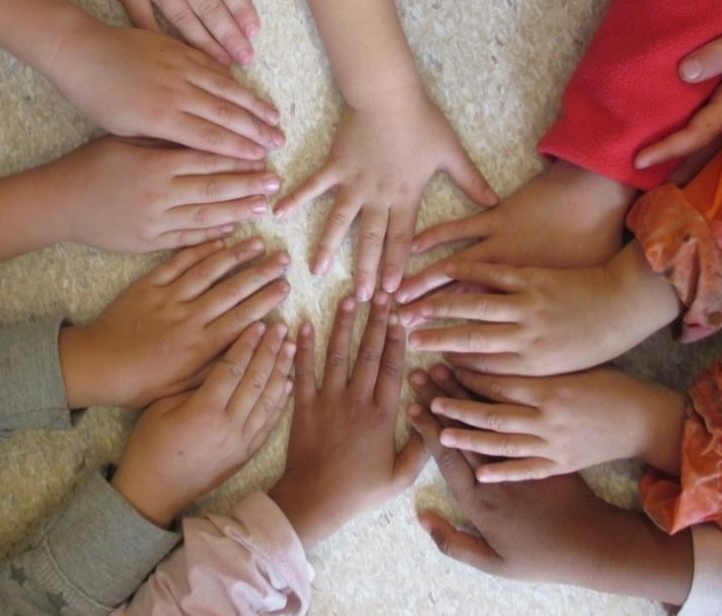

Förord
Skollagen föreskriver att det ska finnas en planering, uppföljning och utveckling av utbildningen på enhetsnivå (4 kap 4§). Planeringen är en del av det systematiska kvalitetsarbetet. Inriktningen på det systematiska kvalitetsarbetet är att de mål som finns för utbildningen i skollagen och i andra föreskrifter (nationella mål) uppfylls (4 kap 5§)
FN´s konvention om barnets rättigheter, eller Barnkonventionen som den ofta kallas, är sedan 1 januari 2020 en del av svensk lag. Den innehåller bestämmelser om mänskliga rättigheter för barn.

Arbetsplanen för förskolan utgår från den struktur som finns under mål och riktlinjer i Läroplan för förskolan Lpfö 18.

Utbildningen i förskolan, med den struktur, de aktiviteter och pedagogiska processer som beskrivs i denna arbetsplan följs upp, analyseras, dokumenteras och utvärderas systematiskt.

Presentation och arbetssätt inför arbetsåret 2023/2024
Inom förskoleverksamheten i Storfors kommun är gemenskap och samhörighet viktigt. Språk och språkutveckling är ett av läsårets prioriterade mål. Genom användandet att TAKK, (tecken som Alternativ och Kompletterande Kommunikation) skapar vi ökad förståelse och ger alla barn möjlighet att göra sig förstådda. Det andra prioriterade målet för förskolan är hälsa och rörelse utifrån ett av de kommunövergripande målen som är förbättrad folkhälsa.

Förskolans läroplan ligger till grund för utbildningen. Förskollärarna planerar för undervisningen där omsorg, utveckling och lärande vävs samman. Personalen är engagerad och agerar medforskare tillsammans med barnen för att fånga upp och ta tillvara på alla de lärandesituationer som uppstår i barnens lek och i förskolans vardag. Miljön ska vara trygg, utmanande, inspirerande och tillgänglig för alla åldrar. Avdelningarnas miljöer anpassas och förändras under året för att tillgodose barnens intressen samt för att uppmuntra till lärande och utveckling.
Varje läsår startar med nya inskolningar och vårt fokus ligger på att ge barnen en trygg grund. Efter inskolningsperioden arbetar personalen med att kartlägga barnens erfarenheter, intressen, kunnande och behov genom t ex dokumentation, observationer och intervjuer. Syftet är att få kunskap om barngruppens nuläge. Utifrån detta bestäms sedan hur vi arbetar med t ex olika projekt.

Grovplanering av arbetsåret.

Nuläge
Vi startar upp det nya läsåret med flera nya medarbetare och en förändrad struktur inom förskoleverksamheten. De nya personalgrupperna behöver tid och förutsättningar att skapa en samsyn för att erbjuda barnen en bra start i förskolan.

Mål
- Att erbjuda alla barn en lugn, trygg och rolig lärandetid hos oss.
- Att skapa ”en röd tråd” mellan den undervisning och utbildning som sker på de olika avdelningarna.
- Att pedagogerna ska känna trygghet, glädje och arbetsro i sitt uppdrag.
- Att kvalitetssäkra förskolans läroplansmål.
- Att vårdnadshavare ska ges möjlighet till delaktighet och inflytande.

Syfte
Att utveckla undervisningen och utbildningen på förskolan.

Metod
Tidigare utvärderingar visar att tydlighet, rutiner och samsyn inom arbetslaget, skapar en bra grund för förskolans utbildning. Pedagogerna lägger stor vikt på en uppstart, som genom beprövad erfarenhet skapar trygghet, glädje och en känsla av samhörighet mellan barn och vuxna på förskolan. Med detta som bas ges både gamla och nya barn, förutsättningar att leka, lära och utvecklas i samspel med andra. Genom webbverktyget Unikum, kan vårdnadshavarna kontinuerligt ta del av utbildningen på förskolan.

Augusti | Värdegrundsarbete;  I vår uppstart av terminen lägger vi fokus på normer och värden. Vi vill skapa trygghet och tillit mellan barn och personal i grupperna samt i förskolemiljön.  Vi har ett naturligt fokus på läroplansmålen under Normer och värden samt Barns delaktighet och inflytande.  Kartläggning av barnens intressen inför kommande tema/projekt. Inskolningssamtal.
September | Värdegrundsarbete;  Arbetar vidare med Normer och värden samt barns delaktighet och inflytande.  Uppstart av tema/projekt i barngrupperna.
Oktober | Vi fokuserar på språk och språkutveckling
November | Språk och språkutveckling.
December | Traditioner.  Utvärderar och kvalitetssäkrar Normer och värden samt Barns delaktighet och inflytande samt språk och språkutveckling.
Januari | Naturvetenskap, teknik och matematik.  Tema/projekt
Februari | Naturvetenskap, teknik och matematik.  Tema/projekt
Mars | Naturvetenskap, teknik och matematik.  Tema/projekt
April | Hälsa och rörelse.  Utvärderar och kvalitetssäkrar området naturvetenskap, teknik och matematik.
Maj | Hälsa och rörelse.  Överlämnandesamtal förskola-förskoleklass.
Juni | Hälsa och rörelse.  Semesterplanering/ sammanslagning  Utvärderar och kvalitetssäkrar området hälsa och rörelse.
Juli | Sammanslagning av förskoleverksamheten.

2. Mål och riktlinjer

Målen anger inriktningen på utbildningen i förskolan och därmed den förväntade kvalitetsutvecklingen i utbildningen samt hur denna bidrar till varje barns utveckling och lärande.
Riktlinjerna anger förskollärarens ansvar för att undervisningen bedrivs i enlighet med målen i läroplanen. Riktlinjerna anger också uppdraget för var och en i arbetslaget, där förskollärare, barnskötare och annan personal kan ingå, att erbjuda varje barn en trygg omsorg samt främja alla barns utveckling och lärande. Personalens kunskap och medvetenhet är den enskilt viktigaste faktorn för högmåluppfyllelse. Alla som arbetar i förskolan ska följa de normer och värden som förskolans läroplan anger och bidra till att genomföra förskolans uppdrag.

